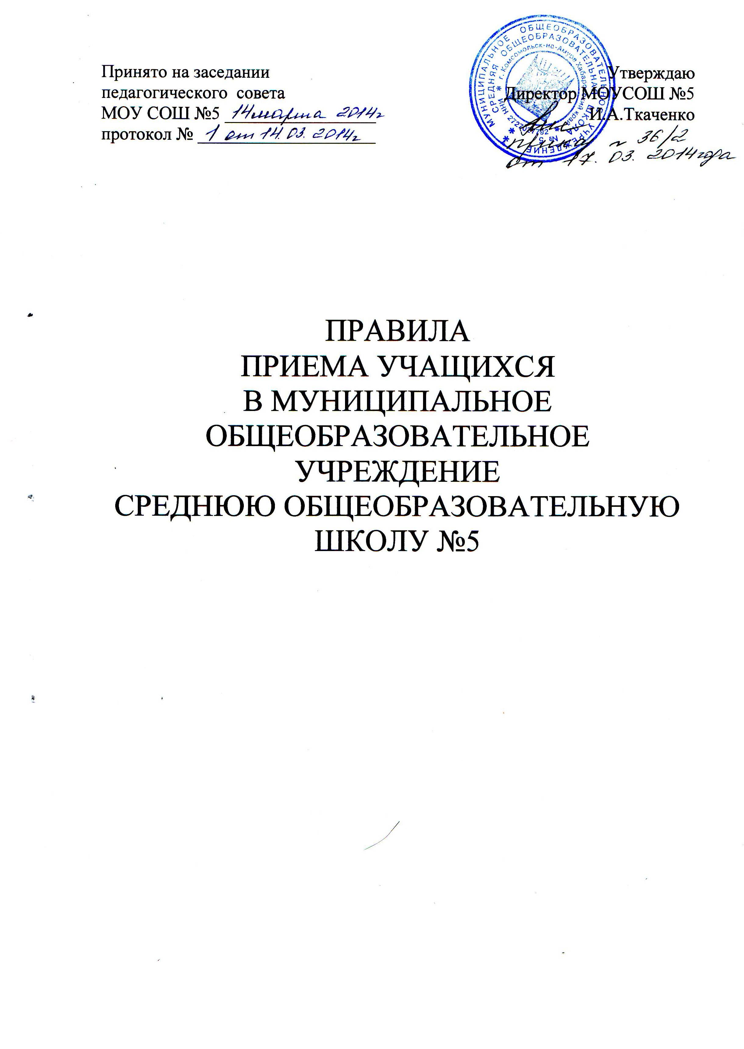

1. Общие положения

  - Положение о порядке приема граждан в Муниципальное общеобразовательное учреждение среднюю общеобразовательную школу №5 (далее – Положение) разработано в соответствии со ст. 62 Конституции Российской Федерации, Законом РФ от 29.12.2012 года №273-ФЗ «Об образовании в Российской Федерации» ст.9, 63, 67, Федеральным законом от 24.07.1998 года №124-ФЗ «Об основных гарантиях прав ребенка в Российской Федерации (с изменениями от 21.12.2004 г.), Законом РФ от 25.06.1993 г. №5242-1 «О праве граждан РФ на свободу передвижений, выбор места пребывания и жительства в пределах РФ», «О правовом положении иностранных граждан в Российской Федерации» от 25.07.2002 г. №115-ФЗ, Постановлением Главного государственного санитарного врача Российской Федерации «О введении в действие санитарно-эпидемиологических правил и нормативов СанПиН 2.4.2.2821-10 «Санитарно-эпидемиологические требования к условиям и организации обучения в общеобразовательных учреждениях», приказом Министерства образования и науки РФ от 15.02.2012 года №107 «Об утверждении порядка приема граждан в общеобразовательные учреждения», административным регламентом предоставления муниципальной услуги «Зачисление в образовательные учреждения», утвержденным постановлением администрации города Комсомольска-на-Амуре от 06.04.2011 года №773, постановлением администрации города от 31.05.2012 года №1661-па «О закреплении территории муниципального образования городского округа «Город Комсомольск-на-Амуре» за муниципальными общеобразовательными учреждениями города Комсомольска-на-Амуре, Уставом школы
  - Положение разработано с целью соблюдения конституционных прав граждан Российской Федерации на образование, исходя из принципов общедоступности и бесплатности общего образования, реализации государственной политики в области образования, защиты интересов ребенка и удовлетворения потребности семьи в выборе образовательного учреждения
  - При приеме в учреждение не допускаются ограничения по полу, расе, национальности, языку, происхождению, отношению к религии, убеждениям, принадлежности к общественным организациям (объединениям), состоянию здоровья, социальному положению
  - В первую очередь приему подлежат дети, проживающие в микрорайоне учреждения. Территория (микрорайон) закрепляется за школой постановлением Учредителя. Закрепленным лицам может быть отказано в приеме только по причине отсутствия свободных мест в учреждении. В случае отказа в предоставлении места в Учреждении родители (законные представители) для решения вопроса об устройстве ребенка в другое учреждение образования обращаются в отдел образования администрации города Комсомольска-на-Амуре
  - Прием закрепленных лиц в Учреждение осуществляется без вступительных испытаний (процедур отбора)
  - При приеме граждан в учреждение администрация обязана ознакомить его и (или) его родителей (законных представителей) с Уставом общеобразовательного учреждения, лицензией на осуществление образовательной деятельности, свидетельством о государственной аккредитации учреждения, распорядительным актом органов местного самоуправления о закрепленной территории, основными образовательными программами, реализуемыми Учреждением и другими документами, регламентирующими организацию образовательного процесса
  - Факт ознакомления родителей (законных представителей) ребенка с лицензией на осуществление образовательной деятельности, свидетельством о государственной аккредитации учреждения, уставом учреждения фиксируется в заявлении о приеме и заверяется личной подписью родителей (законных представителей) ребенка. Подписью родителей (законных представителей) ребенка фиксируется также согласие на обработку персональных данных и персональных данных ребенка в порядке, установленном законодательством Российской Федерации (ст.9 Федерального Закона от 27.07.2006 года №152-ФЗ «О персональных данных»)
  - Прием граждан в Учреждение осуществляется по личному заявлению родителей (законных представителей) ребенка при предъявлении документа, удостоверяющего личность. В заявлении родителями (законными представителями) указываются следующие сведения о ребенке:
- фамилия, имя, отчество (последнее при наличии)
- дата и место рождения
- фамилия, имя, отчество родителей (законных представителей)
Родители (законные представители) ребенка, являющегося иностранным гражданином или лицом без гражданства предъявляют заверенные в установленном порядке копии документов, подтверждающие родство заявителя (или законность представления прав обучающегося) и документа, подтверждающего право заявителя на пребывание в Российской Федерации.
Иностранные граждане и лица без гражданства, в том числе соотечественники за рубежом, все документы представляют на русском языке или вместе с заверенными в установленном порядке переводом на русский язык
  - Родители (законные представители) детей имеют право по своему усмотрению представлять другие документы, в том числе медицинское заключение о состоянии здоровья ребенка
  - Требование предоставления других документов в качестве основания для приема детей в учреждение не допускается
  - При приеме в первый класс в течение учебного года или во второй и последующие классы родители (законные представители) представляют личное дело обучающегося, выданное учреждением, в котором он обучался ранее
  - Прием в учреждение оформляется приказом директора школы в течение 7 рабочих дней после приема документов
  - В случае отказа в приеме в школу родителям (законным представителям) направляется письменный мотивированный ответ

2. Прием граждан в первый класс

2.1. В первый класс принимаются дети, которым исполняется не менее шести лет шести месяцев к 1 сентября учебного года при отсутствии медицинских противопоказаний по состоянию здоровья, но не позже достижения ими возраста восьми лет
2.2. По заявлению родителей (законных представителей) Учредитель общеобразовательного учреждения вправе разрешить прием детей в образовательные учреждение для обучения в более раннем возрасте. К заявлению прилагается копия медицинского документа об отсутствии противопоказаний к обучению в первом классе
2.3. Все дети, достигшие школьного возраста и проживающие на территории, закрепленной за Учреждением, принимаются в первый класс Учреждения без вступительных испытаний (процедуры отбора)
2.4. Прием заявлений в первый класс Учреждения для закрепленных лиц начинается 1 марта и завершается 30 июня текущего года. Зачисление в Учреждение оформляется приказом директора школы в течение 7 рабочих дней после приема документов
2.5. Для детей, не зарегистрированных на закрепленной территории, но зарегистрированных на территории муниципалитета, прием заявлений в первый класс начинается 1 июля текущего года до момента заполнения свободных мест, но не позднее 5 сентября текущего года
2.6. При приеме на свободные места граждан, не зарегистрированных на закрепленной территории, преимущественным правом обладают граждане, имеющие право на первоочередное предоставление места в учреждении в соответствии с законодательством Российской Федерации и нормативными правовым актами субъектов Российской Федерации. Это дети военнослужащих, прокуроров, судей, дети, оставшиеся без попечения родителей, дети из многодетных семей
2.7. Гражданам, имеющим право на получение образования данного уровня, но не проживающим на территории, закрепленной за Учреждением, может быть отказано в приеме только по причине отсутствия свободных мест в общеобразовательном учреждении. Свободными являются места в классах:
- «охраны зрения» - наполняемостью менее 15 человек
- ЗПР – наполняемостью менее 15 человек
- общеобразовательные – наполняемостью менее 25 человек
2.8. Количество первых классов в Учреждении определяется с учетом условий, созданных для осуществления образовательного процесса, требований санитарно-эпидемиологических правил и нормативов, существующих нормативов финансирования
2.9. Прием в первый класс осуществляется по личному заявлению родителей (законных представителей) ребенка при предъявлении документа, удостоверяющего личность. Родители (законные представители) имеют право по своему усмотрению представлять документы, в том числе медицинское заключение о состоянии здоровья ребенка
2.10. Документы, представленные родителями (законными представителями) детей, регистрируются в журнале приема заявлений. После регистрации заявления родителям (законным представителям) детей выдается расписка в получении документов, содержащая информацию о регистрационном номере заявления о приеме ребенка в учреждение, о перечне предоставленных документов. Расписка заверяется подписью должностного лица учреждения, ответственного за прием документов, печатью учреждения
2.11. На каждого ребенка, зачисленного в учреждение, заводится личное дело, в котором хранятся все сданные при приемке документы
2.12. При приеме в первый класс в течение учебного года родители (законные представители) обучающегося представляют личное дело, выданное учреждением, в котором он обучался ранее.

- Прием обучающихся во 2-9, в 11 классы

  - Прием обучающихся во 2-9, в 11 классы Учреждения проводится в соответствии с лицензионными условиями осуществления образовательной деятельности, санитарными нормами и правилами, а также Уставом школы и осуществляется при наличии свободных мест
  - Прием во 2-9, в 11 классы осуществляется при наличии следующих документов:
- заявления родителей (законных представителей)
- личного дела обучающегося
- результатов текущей аттестации, заверенных печатью образовательного учреждения, из которого прибыл обучающийся (в случае приема в учреждение в течение учебного года)
- медицинской карты установленного образца

4. Прием обучающихся в 10 класс

4.1. Прием обучающихся в 10 класс Учреждения проводится в соответствии с лицензионными условиями осуществления образовательной деятельности, санитарными нормами и правилами, а также Уставом школы
4.2. При приеме в Учреждение на ступень среднего общего образования родители (законные представители) обучающегося представляют выданный документ государственного образца об основном общем образовании.
4.3. Для зачисления в 10 класс необходимы следующие документы:
1) заявление родителей (законных представителей) на имя директора школы;
2) аттестат об основном общем образовании;
4.4. При комплектовании 10 класса в первую очередь подлежат зачислению обучающиеся, окончившие 9 класс данной школы. Дети из других ОУ принимаются при наличии свободных мест.
4.5. В специализированные 10-е (профильные) классы прием осуществляется в соответствии с действующим законодательством. В профильные классы принимаются обучающиеся, успешно прошедшие государственную (итоговую) аттестацию за курс основного общего образования, сдавшие экзамены по обязательным предметам и экзамены по выбору профильных предметов, независимо от их места проживания и общеобразовательного учреждения, в котором они получили основное общее образование.
4.6. Прием заявлений в 10 класс, в том числе профильный, начинается с 21 июня текущего года и заканчивается 15 августа текущего года.
4.7. В исключительных случаях осуществляется дополнительный прием в период с 15 до 30 августа текущего года. При наличии свободных мест в профильном классе возможен прием обучающихся, желающих получить среднее (полное) общее образование, сдавших экзамены по обязательным предметам, и экзамены по выбору, не соответствующие профилю, за курс основного общего образования.
4.8. Принятые документы регистрируются в Журнале учета заявлений. После регистрации родителям выдается расписка, содержащая следующую информацию:
- входящий номер заявления о приеме в школу;
- перечень представленных документов и отметка об их получении, заверенная подписью секретаря или ответственного за прием документов, а также печатью школы;
- сведения о сроках уведомления о зачислении в Учреждение;
- контактные телефоны для получения информации.

Приложение № 1
к « Правила приема учащихся в МОУ СОШ №5»

Зачислить в ___________ класс Директору МОУ СОШ №5
И.А.Ткаченко
«______» ________________ 201___ г.
Директор __________ И.А.Ткаченко от родителя
(законного представителя)
_______________________
_______________________
(Ф.И.О., последнее при наличии)

Заявление №_____.
Прошу Вас принять мою (моего) дочь (сына) в ___________________класс МОУ СОШ №5.
СВЕДЕНИЯ ОБ ОБУЧАЮЩЕМСЯ
Фамилия, имя, отчество (при наличии) __________________________________________________________________________

Дата рождения ребенка _______________________________________________
Место рождения ребенка ______________________________________________
Адрес места жительства ребенка _____________________________________
Сведения о родителях:
Мать (Ф.И.О.)____________________________________________________________________
Адрес места жительства матери, телефон _____________________________________________________________________________
Отец (Ф.И.О.)______________________________________________________________________
Адрес места жительства отца, телефон _____________________________________________________________________________
Приложение:
- ________________________
- ________________________
- ________________________
Нормативные документы МОУ СОШ № 5
- Устав
- Лицензия на осуществление образовательной деятельности
- Свидетельство о государственной аккредитации
- Образовательные программы
- Другие документы, регламентирующие организацию и осуществление образовательной деятельности, права и обязанности обучающегося
Подпись родителей (законных представителей) ________________________________
Согласен (согласна) на обработку своих персональных данных и персональных данных моего ребёнка в соответствии с Федеральным Законом
от 27. 07. 2006 года № 152-ФЗ «О персональных данных на весь период обучения».
Дата__________________________________
Подпись родителей (законных представителей) ________________________
Лист ознакомления с «Правилами приема учащихся в МОУ СОШ №5»
№ п/п | Ф.И.О. педагогического работника | Подпись

